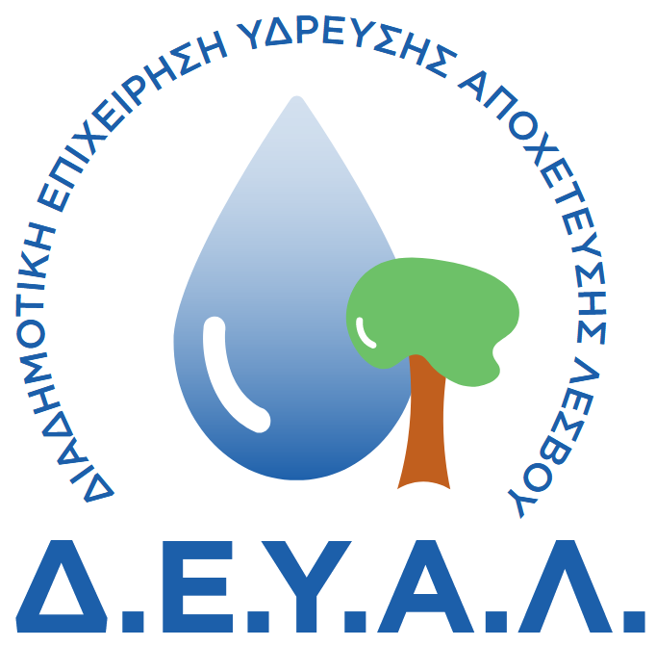
ΔΙΑΔΗΜΟΤΙΚΗ ΕΠΙΧΕΙΡΗΣΗ
ΥΔΡΕΥΣΗΣ ΑΠΟΧΕΤΕΥΣΗΣ
ΛΕΣΒΟΥ
ΓΡΑΦΕΙΟ ΤΥΠΟΥ
ΔΙΕΥΘΥΝΣΗ: ΕΛ. ΒΕΝΙΖΕΛΟΥ 13-17
ΤΗΛΕΦΩΝΟ : 22510 24444

ΠΡΟΣ: ΜΜΕ

ΔΕΛΤΙΟ ΤΥΠΟΥ

Ολοκληρώθηκε η παρέμβαση αντικατάστασης του αγωγού ύδρευσης στην οδό Κομνηνάκη η οποία λόγω αστοχίας υλικού δημιουργούσε πολλά προβλήματα με συνεχείς βλάβες και διαρροές.
ΑΠΟ ΤΗ ΔΕΥΑΛ

